Opret udgivelse på Energiinstituttet
Indhold
Generelt 2
Læsevejledning 2
Generelle tips 2
Log ind 2
Type 3
Specielle 3
Upload 3
Find filen 3
Sprog 4
Details 5
Titel (påkrævet for alle) 5
Abstract (vagfrit) 5
Presentation Type (påkrævet for ”Conference or workshop item”) 5
Creaters (påkrævet for alle) 5
Status (påkrævet for nogle typer) 6
Publisher (påkrævet for nogle typer) 6
Date (påkrævet for alle) 6
Official URL (ikke påkrævet) 6
Related URLs (ikke påkrævet) 6
Institution / Department (påkrævet for ”Thesis”) 7
Journal or Publication Title (påkrævet for ”Article”) 7
Funders (ikke påkrævet) 7
Projects (påkrævet for alle) 7
Andre oplysninger 8
Deposit 8

Generelt

Læsevejledning
Denne vejledning er tænkt som et opslagsværk. Du behøver ikke læse mere end afsnittet med generelle tips, før du går i gang. Der er indbygget vejledning (på engelsk) i systemet, og det kan godt lade sig gøre helt at lade være med at læse guiden, men du kan slå op her, hvis du får brug for det.
Det er ikke en trinvis beskrivelse – det ville gøre guiden alt for lang, og mange trin i processen giver sig selv, når man læser på skærmen – men jeg har forsøgt at beskrive alle de punkter, der kan give anledning til tvivl.

Generelle tips
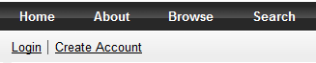
Menuer: Der er to menuer på Energiinstituttet. Den øverste er navigationsmenuen (sort), som du bruger til at navigere rundt på Instituttet, og lige under den er admin-menuen (grå), som du bruger til at redigere indholdet med.
Beskeder fra systemet: Læs de vejledninger og beskeder, som du får af systemet. Der kan du som regel finde direkte tips til korrekt brug. Du vil også blive gjort opmærksom på det, hvis du har glemt at udfylde et påkrævet felt.
Links: Links til nettet starter altid med http:// (eller https:// for links med kryptering. Mange tror, det er www, men det er det altså ikke). Kopier linket fra adresselinjen i din browser, så du slipper for slåfejl.
Symboler: Alle felter med skal udfyldes. Det er muligt at springe påkrævede felter over, hvis man eksempelvis ikke kender udgivelsesåret for en fil, men du vil modtage en løftet pegefinger fra systemet.
Ved alle felter, kan man klikke på , for at få vist en lille hjælpetekst til filen. Her kan du se eksempler på, hvordan feltet skal udfyldes. Hold standarten, så ser arkivet pænt og overskueligt ud.
Filnavne: Internettet bryder sig ikke så meget om æ, ø og å, mellemrum eller andre specialtegn. Systemet kan godt håndtere det, men det ser ikke pænt ud, og du risikerer at de giver fejl. Det er god praksis omdøbe filen først, så man i stedet bruger henholdsvis ae, oe og aa, – (bindestreg) eller _ (underscore) i stedet for mellemrum og at fjerne trykstrejer, omlyd og lignende.

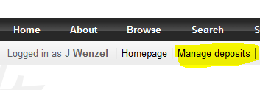
Log ind
Log først ind ved at klikke på ”Login” derefter på ”Manage deposits” i admin-menuen.
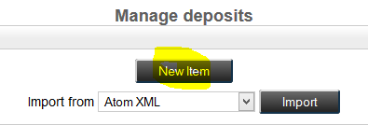
Klik herefter på ”New item”,
Du finder også en liste over alle dine udgivelser på denne side, som du kan bruge, hvis du skal redigere en tidligere.

Type
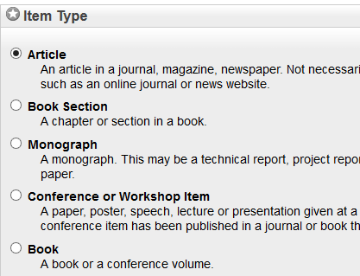
Læs beskrivelsen af de forskellige typer på skærmen, og vælg den type, der er relevant for din fil.

Specielle
For brochurer: Vælg enten ”Monograph” eller ”Conference or Workshop Item”.
For billeder, video og lyd: Vælg ”Conference or Workshop Item” hvis filen er relateret til en konference eller lignende, ellers henholdsvis ”Image”, ”Video” or ”Audio”.
For prezier: Vælg ”Conference or Workshop Item” hvis prezien er relateret til en konference eller lignende, ellers ” Teaching Resource” eller ”Monograph”.
Klik så på ”Next”

Upload
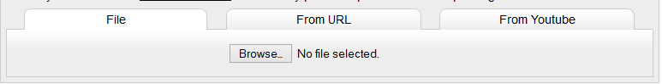
Du kan uploade fra din computer, fra et direkte link til filen på nettet eller du kan indsætte video fra Youtube eller Vimeo.
Du kan uploade flere filer til samme udgivelse i arkivet. Det er oplagt, hvis du for eksempel har en dansk og en engelsk version af et dokument.

Find filen
Fra computer: Brug fanen ”File” (du skulle gerne allerede stå på den). Klik på ”Browse” og klik dig frem til filen på din computer. Filen begynder automatisk at uploade, når du dobbeltklikker på den.
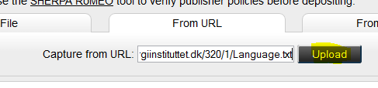
Fra nettet: Klik på fanen ”From URL” og indsæt linket i feltet. Klik derefter på ”Upload”

Fra Youtube eller Vimeo: Vælg fanen ”Youtube”. Indsæt linket i feltet og klik på ”Upload”. Herefter tilføjer systemet et screenshot fra videoen og importerer oplysninger om titel mm. til næste skridt i processen.
Du kan både tilføje enkelte videoer og playlister fra Youtube.

Sprog
For engelske filer: Engelsk er standartvalget, så du skal ikke gøre mere.
For alle andre sprog: Vælg det korrekte sprog i feltet ”Language”. Du skal måske klikke på ”Show options” jf. billedet herunder, før du kan se feltet.
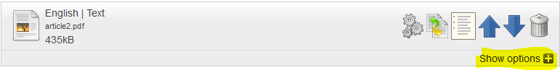
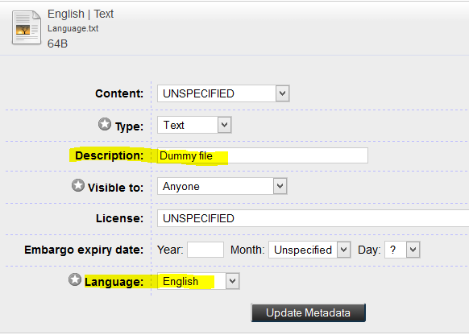
For dokumenter med flere sprog eller video med undertekst:
Upload filen/videoen og vælg filens hovedsprog i feltet ”Language”.
Upload derefter filen ”Language.txt”:
Tryk på fanen ”From URL”, indsæt linket her http://energiinstituttet.dk/320/1/Language.txt
klik derefter på ”Upload”.
Vælg sproget fra underteksterne eller hovedfilens sekundære sprog i feltet ”Language”, og skriv ”Dummy file” i feltet ”Description” jf. billedet til højre.
Gentag processen om nødvendig for alle relevante sprog.
For følsomme filer: I feltet ”Visible to” kan man begrænse adgangen til de uploadede filer. Som standart er ”Anyone” valgt, men det kan ændres til ”Registered users only” eller ”Repository staff only” for at begrænse adgangen til registrerede brugere eller ansatte henholdsvis.
For prezi: Download .pez filen fra prezi.com og upload den til instituttet. Sæt ” Visible to” til ”Repository staff only”. Skriv ”Prezi” i feltet ”Description”. Hold vinduet med din prezi åbent, så du kan kopiere oplysningerne derfra i næste trin. (Bemærk afsnittet ”Official URL”).
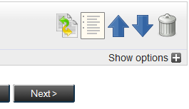
Du kan arrangere filerne mellem hinanden ved at klikke op eller ned på de blå pile.
Klik på ”Next”, når du er tilfreds med det hele.

Details
Generelt er din fil lettere at finde, jo flere detaljer du tilføjer, men forskellige oplysninger er påkrævet alt efter hvilken ”Type” du valgte tidligere. Du skal udfylde alt med .
Klik på i de forskellige felter, de første gange du bruger dem, der er ofte gode eksempler.
For Youtube og Vimeo: Når du tilføjer video fra de to sites via uploaderen, importerer den selv nogle oplysninger og tilføjer dem. Oplysningerne skal dog tjekkes igennem.

Titel (påkrævet for alle)
Giv dit indlæg den bedst mulige titel, så den er let at finde for brugeren. Brug ikke filnavnet. Åben i stedet din fil og kopier titlen derfra til feltet. Hvis filen ikke umiddelbart har en titel, må du selv finde på en dækkende en af slagsen.
Undertitel: Hvis du har et titel med en undertitel, så adskil dem med kolon, dvs. ”Samsø: Danmarks Vedvarende Energi-Ø”.
Flere sprog: Hvis du har tilføjet filer i forskellige sprog eller med undertekster, så skriv først titlen på engelsk efterfuldt af titlen på de resterende sprog, dvs:
”How to use The Energy Institute -- Vejledning i brug af Energiinstituttet”.

Abstract (vagfrit)
Her kan du skrive et uddrag fra din udgivelse. Det er valgfrit, men det gør det naturligvis langt lettere for brugeren at danne sig et overblik, hvis du kan give en god beskrivelse.
Mange rapporter har uddrag i indledningen, som kan kopieres direkte ind i dette felt. Vær opmærksom på, at lidt af formateringen kan ryge, når man kopierer fra en pdf. Tjek derfor at teksten står, som den skal.
Hvis du har flere sprog, skal du begynde med engelsk og adskille uddragene med to bindestreger jf. eksemplet for ”Flere sprog” i afsnittet ”Titel”.
For youtube/Vimeo: Systemet har kun importeret en bid af beskrivelsen på henholdsvis Youtube og Vimeo. Kopier eventuelt hele beskrivelsen derfra og sæt den ind i feltet.

Presentation Type (påkrævet for ”Conference or workshop item”)
Vælg ”Poster” eller ”Paper for brochurer. Vælg ”Lecture”, ”Speech” eller ”Keynote”. Vælg ”Paper” eller ”Poster” for programmer og invitationer.

Creaters (påkrævet for alle)
Filens originale forfatter(e) skal tilføjes her.
Feltet ”Email” skal efterlades blankt. Hvis forfatteren allerede er i systemet, skal du bare skrive et par bogstaver, før resten dukker op i søgeren og kan autoudfyldes ved at klikke med musen eller vælge med piletasterne og trykke på enter.
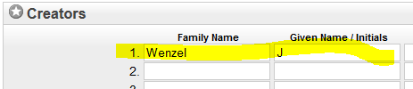
Personer: Skrives altid med efternavnet i feltet ”Family name” og begyndelsesbogstavet fra forfatterens fornavn(e) i feltet ”Given Name / Initials”
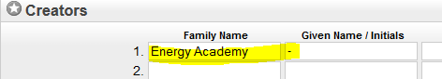
Navne på virksomheder/organisationer: Hvis du kender personen, der har skrevet publikationen, så skriv personens navn som forfatter jf. retningslinjerne ovenfor. Kun hvis du ikke kender navnet på forfatter, kan du skrive organisationens navn i ”Family name” og – (bindestreg) i feltet ”Given Name / Initials”. Brug ”Energy Academy, -” for vores egne navnløse udgivelser.
Klik på ”More input rows”, hvis der ikke er felter nok.
For Youtube/Vimeo: Systemet bør have importeret brugernavnet fra uploaderen til det pågældende site, men det skal skiftes ud med forfatterens rigtige navn jf. eksemplet i ”Personer” ovenfor.
Hvis du ikke kender det rigtige navn, kan du lade brugernavnet stå i ”Family name” og skrive – (bindestreg) i ”Given Name / Initials” jf.
Slet linket er blevet importeret til feltet ”Email” (flyt det eventuelt til feltet ”Related URLs” længere nede (se afsnittet ”Related URLs”).

Status (påkrævet for nogle typer)
Som regel skal ”Published” vælges, men man kan vælge en af de andre muligheder for udgivelser, der stadig arbejdes på.

Publisher (påkrævet for nogle typer)
Skriv udgiveren af din fil i feltet. Hvis udgiveren allerede er i systemet, skal du kun skrive et par bogstaver, før du kan klikke på den og få feltet autoudfyldt. Brug ”Samso Energy Academy” for vores egne udgivelser.

Date (påkrævet for alle)
Det er kun nødvendig at udfylde årstallet. Du kan lade de andre værdier stå eller udfylde en specifik dato.

Official URL (ikke påkrævet)
Det er oplagt at indsætte et link her, hvis det relaterer sig direkte til din udgivelse, eksempelvis et kampagnesite.
For prezi: Kopier hele linket til din prezi og sæt det ind i feltet her.
For Youtube og Vimeo: Systemet bør selv have tilføjet links til videoer, der er blevet tilføjet fra de to sites via uploaderen. Bare lad dem stå.

Related URLs (ikke påkrævet)
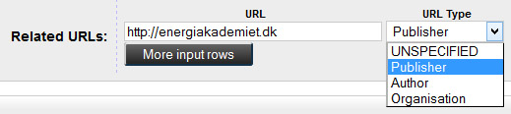
Til venstre kan tilføjes andre relaterede links. Hvis linket er til udgiver, forfatter eller organisation, kan du vælge henholdsvis ”Publisher”, ”Author” eller ”Organisation” under ”URL Type” til højre. Ellers kan du bare lade den stå på ”UNSPECIFIED”.

Institution / Department (påkrævet for ”Thesis”)
Skriv hvilket institution og hvilken afdeling i felterne henholdsvis hvor tesen er udarbejdet, eksempelvis ”Danmarks Tekniske Universitet” i ”Institution” og ”Institut for Elektroteknologi” i Department. Skriv de engelske navne, hvis tesen er på engelsk.

Journal or Publication Title (påkrævet for ”Article”)
Skriv navnet på udgiveren af artiklen i feltet. Tilføj eventuelt et link i feltet ”Related URLs” længere nede (se afsnittet ”Related URLs”)

Funders (ikke påkrævet)
Feltet er ikke påkrævet, men det kan bruges til at henvise til partnere, der har ydet økonomisk støtte til en udgivelse.

Projects (påkrævet for alle)
Brugerne kan sortere i databasen efter projekter, så dine udgivelser bliver grupperet sammen, hvis du skriver samme ord i projekt. Du kan skrive, hvad du synes passer bedst her, men hver opmærksom på, alle projekter bliver skrevet ud på skærmen under ”Browse by Project”, så lad være med at spamme feltet. Klik på ”More input rows” for at tilføje flere projekter til samme udgivelse.
For flersprogede udgivelser: Skriv projektet engelsk, derefter på udgivelsens andre sprog adskilt af -- (to bindestreger). Dvs. skriv ”Renewable Energy Island -- Vedvarende Energi-Ø”, hvis du har dansk og en engelsk fil fra Energi-Øen.
Nogle projekter bliver autoudfyldt ud fra en prædefineret liste. Du kan se listen her (kan redigeres via webmin af administrator):
- Renewable Energy Island -- Vedvarende Energi-Ø
- Fossil Free Island -- Fossilfri Ø
- Next Practice
- Samso Energy Academy -- Samsø Energiakademi
- Energy Safari
- Research -- Forskning
- INRES
- Cradle to Cradle
- Energi Camp
- Energy check -- Energitjek
- Energy ballance -- Energiregnskaber
- Heating -- Varme
- Transport
- Wind Turbines -- Vindmøller
- Samsø 2.0
- ISLE-PACT
- Biores
- managEnergy
- Biogas
- Historiske artikler
- SMILEGOV
- Commonity -- Fælledskab
- Solar Power -- Solenergi
- Grøn Ambassade
- Education -- Uddannelse
- Waste -- Affald
- Analog dataAffald
- Waste

Andre oplysninger
Du naturligvis velkommen til at udfylde så mange felter, som du har lyst til. Læs vejledningen til de forskellige felter ved at klikke på .
Klik på ”Next”, når du er tilfreds med alle oplysningerne.

Deposit
Læs beskeden vedrørende copyright – det er dit ansvar, hvis du deler noget, du ikke har rettigheder.
Hvis du er færdig: KIip på ”Deposit Item Now” for at sende din udgivelse videre i systemet. Som udgangspunkt skal den tjekkes igennem af en anden medarbejder, før den bliver offentliggjort.
Hvis du mangler lidt: Klik på ”Save for Later”.

